管理体系审核记录表
过程与活动、  抽样计划 | 涉及  条款 | 受审核部门：财务部；主管领导：张超；陪同人员：杨洁 | 判定
 |  | 审核员：周文；审核时间：2022年07月06日
审核条款：
EMS: 5.3/6.1.2/6.2/8.1/8.2
组织的岗位、职责和权限、环境因素、环境目标及其实现的策划、运行策划和控制、应急准备和响应
权责分配 | E5.3 | ---查“管理手册”5.3.7财务部的内容,  a）负责公司的财务管理工作；  b）根据需要及轻重缓急，进行综合分析，确保资源、能源的合理利用，优化成本；  c） 负责确保环境管理体系所需预算资金的投入；  d） 负责本部门内外部环境分析与评价，定期向主控部门汇报结果。  ——基本符合 | Y
目标管理 | E6.2 | ---查“环境目标完成统计表”，编号：HTBY-JL-16；内容显示2021年，部门目标已达成。具体如下：  财务部  固废处理率 100% 固废处理数/固废总数*100%  火灾事故 0 以实际发生统计  查“管理手册0.4”条款，环境目标由综合部负责监督每年统计一次（必要时可临时进行统计），对于未完成的应采取纠正措施。  ——基本符合 | Y
环境因素识别、评价 | E6.1.2 | ---制订有《环境因素识别与评价控制程序》策划有运行准则，本部门主控。  ---查“环境影响综合评价表”，采用环境因素综合打分法共识别各部门及相关方及产品运输过程的环境因素29项。抽财务部：  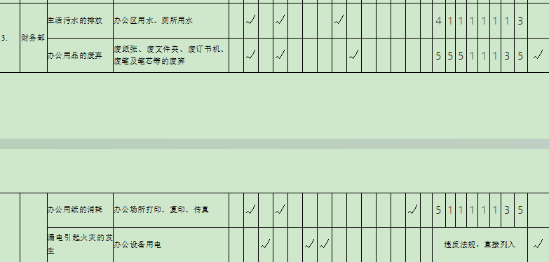  ---查“重要环境因素清单”，编号：HTBY-JL-01，编审批齐全，2021.9.10.；识别的重要环境因素2项，分别为火灾、固废排放；制订的控制措施为《应急预案与响应控制程序》、《环境运行控制程序》、《环境目标指标和管理方案》。  ——基本符合 | Y
运行控制 | E8.1 | ---执行的文件：环境运行控制程序、与顾客相关过程的控制程序、外部提供过程、产品和服务控制程序、服务过程控制程序、节约能源管理制度、固废处理管理制度、消防设施管理制度。  ---实施：  - 办公过程注意节约用电，做到人走灯灭，电脑长时间不用时关机，下班前关闭电源；办公区域内配置的灭火器,在有效期内。  - 提供有“环保资金投入表”，如下：  序号 项目 资金（元）  1 环境绿化 3000  2 垃圾清运 4750  3 环境、消防培训 2000  4 消防器材购买 500  5 应急演练 2500  合计 12750  ——基本符合 | Y
应急准备和响应 | E8.2 | 部门参与2021.10.18.由综合部组织的火灾应急演练，有效果评价。  ——基本符合 | Y

说明：不符合标注N

